江油市提升食品安全满意度宣传活动

食品安全一直是全社会关注的焦点，为深入贯彻落实《中共中央国务院关于深化改革加强食品安全工作的意见》，为绵阳市积极争创“国家食品安全示范城市”建言献策，分析我市群众对身边食品安全的关注重点，了解真实的食品安全状况。我市开展了提升食品安全满意度宣传活动，诚邀广大市民参与。
一、网络有奖满意度调查
诚邀广大市民关注“食安绵阳”微信公众号或者扫描调查问卷专属二维码，参与完成调查问卷即可获得随机的红包奖励。
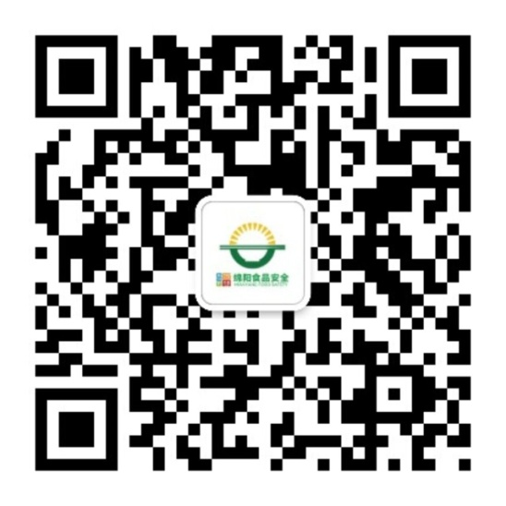
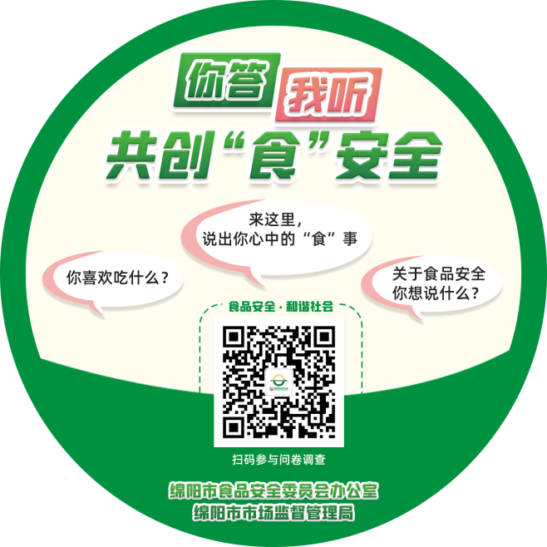
“食安绵阳”微信公众号

调查问卷专属二维码
- 招募食品安全“监督员”
开展“食在绵阳，安在你我”食品安全“监督员”志愿者招募活动，邀请您成为食品安全“监督员”，一起探访“三小”食品安全、共同宣传和普及食品安全知识。
1.食品安全“监督员”以志愿报名方式，通过下方二维码报名通道完成，此项活动为公益性质。
2.市食安办将对报名信息进行初审，最后由绵阳市食安办确定最后名单。
3.食品安全志愿者针对食品安全工作随时提出工作意见、建议，提供食品安全违法线索，增强食品安全群众参与主动性。
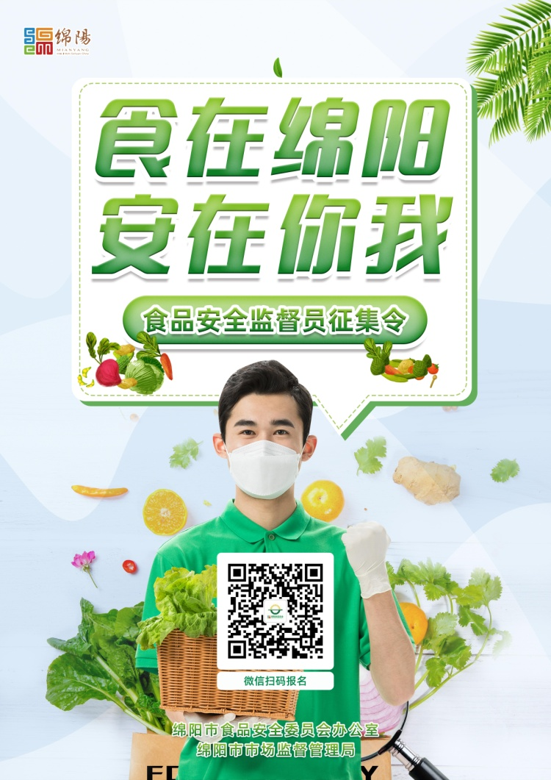
4.市食安办将定期邀请志愿者与执法人员一起参与到食品安全专项检查与整治工作中，体验和了解市场监管执法人员日常对食品安全监管工作等。

